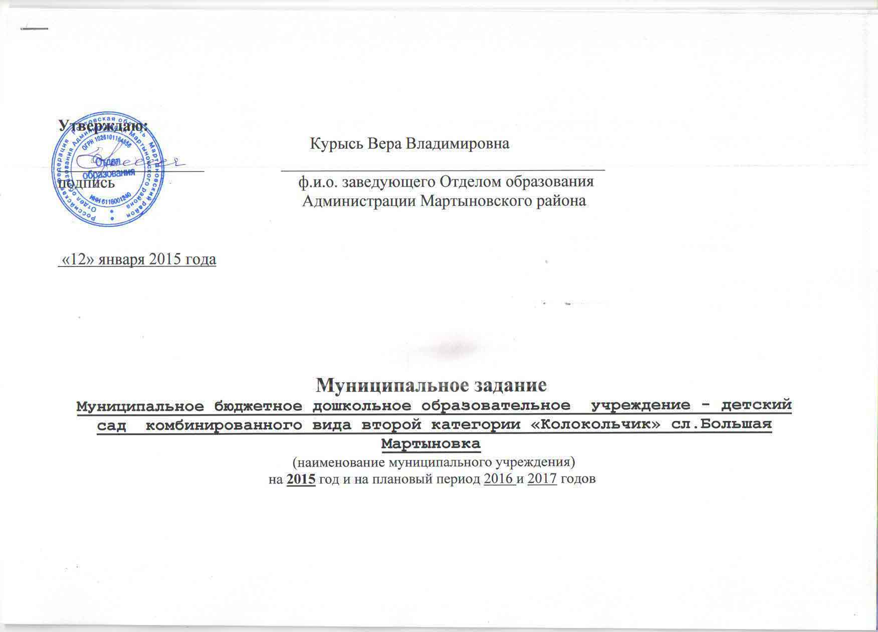
1. Наименование муниципальной услуги:
1. Услуга по реализации основной общеобразовательной программы дошкольного образования.
2.Услуги по реализации основной общеобразовательной программы дошкольного образования в группах кратковременного пребывания.
3.Услуга по осуществлению присмотра и ухода за детьми.

2.Объем задания на предоставление услуги (выполнение работы):
Наименование услуги | Единица измерения услуги | Контингент потребителей услуги | Объем задания
Наименование услуги | Единица измерения услуги | Контингент потребителей услуги | очередной финансовый год | первый год планового периода | второй год планового периода
1. Услуги по реализации основной общеобразовательной программы дошкольного образования | Число воспитанников | Проживающие на территории Ростовской области дети, в возрасте от 2 до 7 лет. | 106 | 107 | 107
2. Услуги по реализации основной общеобразовательной программы дошкольного образования в группах кратковременного пребывания. | Число воспитанников | Проживающие на территории Ростовской области дети, в возрасте от 3 до 7 лет | 4 | - | -
3. Услуга по осуществлению присмотра и ухода за детьми. | Число воспитанников | Проживающие на территории Ростовской области дети, в возрасте от 2 до 7 лет. | 106 | 107 | 107

3.Требования к качеству муниципальной услуги (работы)¹:
Услуга | Требования к квалификации (опыту работы) специалиста, оказывающего услугу | Требования к используемым в процессе оказания услуги материальным ресурсам соответствующей номенклатуры и объема | Требования к порядку, процедурам (регламенту) оказания услуги
Услуга по реализации основной образовательной программы дошкольного образования. | Федеральный закон "Об образовании в Российской Федерации" от 29.12.2012 273-ФЗ,  Статья 28. Компетенция, права, обязанности и ответственность образовательной организации  глава 5, статьи 46-52. Педагогические, руководящие и иные работники организаций, осуществляющих образовательную деятельность. | Федеральный закон "Об образовании в Российской Федерации" от 29.12.2012  273-ФЗ,  Статья 13 Общие требования к реализации образовательных программ.;  Статья 18 Печатные и электронные образовательные и информационные ресурсы..  Статья 19 Научно-методическое и ресурсное обеспечение системы образования.  Статья 28. Компетенция, права, обязанности и ответственность образовательной организации  Статья29. Информационная открытость образовательной организации.  Статья 41. Охрана здоровья обучающихся  Статья 60 Документы об образовании и (или) о квалификации, документы об обучении,  Статья 64 Дошкольное образование  Статья 75 Дополнительное образование  Статья 79 Организация получения образования обучающимися, с ограниченными возможностями здоровья.  Статья 102 Имущество образовательных организаций. | Федеральный закон "Об образовании в Российской Федерации" от 29.12.2012  273-ФЗ,  Статья 11. Федеральные государственные образовательные стандарты и федеральные государственные требования. Образовательные стандарты  Статья 12. Образовательные программы  Статья 13. Общие требования к реализации образовательных программ  Статья 14. Язык образования  Статья 28. Компетенция, права, обязанности и ответственность образовательной организации  Статья 30. Локальные нормативные акты, содержащие нормы, регулирующие образовательные отношения  Статья 53. Возникновение образовательных отношений  Статья 54. Договор об образовании  Статья 55. Общие требования к приему на обучение в организацию, осуществляющую образовательную деятельность  Статья 64 Дошкольное образование  Глава 10. Дополнительное образование  Статья 79. Организация получения образования обучающимися с ограниченными возможностями здоровья  Статья 91. Лицензирование образовательной деятельности  Статья 92. Государственная аккредитация образовательной деятельности  Статья 98. Информационные системы в системе образования  Порядок организации и осуществления образовательной деятельности по основным общеобразовательным программам – образовательным программам дошкольного образования (утв. Приказом Министерства образования и науки РФ от 30 августа 2013 № 1014)
 | Трудовой кодекс Российской Федерации от 30.12.2001 № 197-ФЗ (с изменениями и дополнениями) | Постановление Главного государственного санитарного врача РФ от 15.05.2013 № 26 «Об утверждении СанПиН 2.4.1.3049-13 «Санитарно-эпидемиологические требования к устройству, содержанию и организации режима работы дошкольных образовательных организаций »  Раздел VII. Требования к естественному и искусственному освещению  Раздел VIII. Требования к отоплению и вентиляции  Раздел X. Требования к водоснабжению и канализации - соответствуют | Постановление Главного государственного санитарного врача РФ от 15.05.2013 № 26 «Об утверждении СанПиН 2.4.1.3049-13 «Санитарно-эпидемиологические требования к устройству, содержанию и организации режима работы дошкольных образовательных организаций »  Раздел XI..Требования к приему детей в дошкольные образовательные организации, режиму дня и организации воспитательно-образовательного процесса  Раздел XVII. Требования к санитарному содержанию помещений дошкольных образовательных организаций  Раздел XVIII. Основные гигиенические и противоэпидемические мероприятия, проводимые медицинским персоналом в дошкольных образовательных организациях
Федеральный закон "О пожарной безопасности" от 21.12.1994 г. № 69-ФЗ (ред. от 18.12.2006 г., с изм. 26.04.2007 г.);
Ст. 37 (права и обязанности организаций в области пожарной безопасности) - соответствует
 | Правила пожарной безопасности в Российской Федерации (ППБ 01-03) приказ Министерства РФ по ГОиЧС от 18.06.2003 № 313  П. 7 (инструктаж), 69 (персонал котельных) - соответствует | Правила пожарной безопасности в Российской Федерации (ППБ 01-03) приказ Министерства РФ по ГОиЧС от 18.06.2003 № 313  Раздел I (общие требования), пп. 36, 58, 60-63, 71, 72, 77, 78, 89, 102.103 - соответствует | Правила пожарной безопасности в Российской Федерации (ППБ 01-03) приказ Министерства РФ по ГОиЧС от 18.06.2003 № 313  Раздел I (общие требования), пп. 1-6, 8-10, 13-16, 18-20, 109-111 - соответствует
ГОСТ 30331.1-95/ГОСТ Р 50571.1-93 Электроустановки зданий. Основные положении
Разделы 1, 3-4 части 2. – Находится в исправном состоянии, будет соответствовать нормам после выполнения проектных работ и капитального ремонта.
 | ГОСТ Р ИСО 9004-2001 "Системы менеджмента качества. Рекомендации по улучшению деятельности" П. 6.2 | ГОСТ Р ИСО 9004-2001 "Системы менеджмента качества. Рекомендации по улучшению деятельности" П. 7.5 | ГОСТ Р ИСО 9004-2001 "Системы менеджмента качества. Рекомендации по улучшению деятельности" П. 6.3, 6.4
 | Постановление Главного государственного санитарного врача РФ от 15.05.2013 "Об утверждении СанПиН 2.4.1.3049-13 «Санитарно-эпидемиологические требования к условиям и организации обучения в общеобразовательных учреждениях»:  часть 19 (требования к организации медицинского обслуживания обучающихся и прохождению медицинских осмотров работников общеобразовательных учреждений) | Порядок организации и осуществления образовательной деятельности по основным общеобразовательным программам – образовательным программам дошкольного образования (утв. Приказом Министерства образования и науки РФ от 30 августа 2013 № 1014)  Раздел 6 Имущества и средства учреждения.  Федеральный закон от 30.03.1999 N 52-ФЗ "О санитарно-эпидемиологическом благополучии населения"  Статья 17(п.2), 24(п.1),25(п1), 29 Гигиеническое воспитание и обучение | Постановление Главного государственного санитарного врача РФ от 15.05.2013 № 26 «Об утверждении СанПиН 2.4.1.3049-13 «Санитарно-эпидемиологические требования к устройству, содержанию и организации режима работы дошкольных образовательных организаций »  Раздел XI..Требования к приему детей в дошкольные образовательные организации, режиму дня и организации воспитательно-образовательного процесса
Постановление Правительства РФ от 12.03.1997 № 288 Типовое положение о специальном (коррекционном) образовательном учреждении для обучающихся воспитанников с ограниченными возможностями здоровья.
П. 16 наполняемость коррекционных групп.
Порядок организации и осуществления образовательной деятельности по основным общеобразовательным программам – образовательным программам дошкольного образования (утв. Приказом Министерства образования и науки РФ от 30 августа 2013 № 1014)
Приказ Минобразования РФ от 07.04.2014 г. № 276
"Порядок проведения аттестации педагогических работников организаций, осуществляющих образовательную деятельность"

Приказ Минздравсоцразвития РФ от 26.08.2010 № 761н "Об утверждении Единого квалификационного справочника должностей руководителей, специалистов и служащих",
раздел "квалификационные характеристики должностей работников образования"
Федеральный закон "О наркотических средствах и психотропных веществах" от 8.01.1998 г. №3-ФЗ
Ст. 45 (ограничения на профессиональную деятельность) Часть 1 статьи 65 ТКРФ ( в редакции Федерального закона от 23 декабря 2010 г № 387-ФЗ )
Услуга по осуществлению присмотра и ухода за детьми | Федеральный закон "Об образовании в Российской Федерации" от 29.12.2012 273-ФЗ,  Статья 28. Компетенция, права, обязанности и ответственность образовательной организации  глава 5, статьи 46-52. Педагогические, руководящие и иные работники организаций, осуществляющих образовательную деятельность. | Федеральный закон "Об образовании в Российской Федерации" от 29.12.2012  273-ФЗ,  Статья 13 Общие требования к реализации образовательных программ.;  Статья 18 Печатные и электронные образовательные и информационные ресурсы..  Статья 19 Научно-методическое и ресурсное обеспечение системы образования.  Статья 28. Компетенция, права, обязанности и ответственность образовательной организации  Статья29. Информационная открытость образовательной организации.  Статья 41. Охрана здоровья обучающихся  Статья 60 Документы об образовании и (или) о квалификации, документы об обучении,  Статья 64 Дошкольное образование  Статья 75 Дополнительное образование  Статья 79 Организация получения образования обучающимися, с ограниченными возможностями здоровья.  Статья 102 Имущество образовательных организаций. | Федеральный закон "Об образовании в Российской Федерации" от 29.12.2012  273-ФЗ,  Статья 11. Федеральные государственные образовательные стандарты и федеральные государственные требования. Образовательные стандарты  Статья 12. Образовательные программы  Статья 13. Общие требования к реализации образовательных программ  Статья 14. Язык образования  Статья 28. Компетенция, права, обязанности и ответственность образовательной организации  Статья 30. Локальные нормативные акты, содержащие нормы, регулирующие образовательные отношения  Статья 53. Возникновение образовательных отношений  Статья 54. Договор об образовании  Статья 55. Общие требования к приему на обучение в организацию, осуществляющую образовательную деятельность  Статья 64 Дошкольное образование  Глава 10. Дополнительное образование  Статья 79. Организация получения образования обучающимися с ограниченными возможностями здоровья  Статья 91. Лицензирование образовательной деятельности  Статья 92. Государственная аккредитация образовательной деятельности  Статья 98. Информационные системы в системе образования  Порядок организации и осуществления образовательной деятельности по основным общеобразовательным программам – образовательным программам дошкольного образования (утв. Приказом Министерства образования и науки РФ от 30 августа 2013 № 1014)
 | Трудовой кодекс Российской Федерации от 30.12.2001 № 197-ФЗ (с изменениями и дополнениями) | Постановление Главного государственного санитарного врача РФ от 15.05.2013 № 26 «Об утверждении СанПиН 2.4.1.3049-13 «Санитарно-эпидемиологические требования к устройству, содержанию и организации режима работы дошкольных образовательных организаций »  Раздел VII. Требования к естественному и искусственному освещению  Раздел VIII. Требования к отоплению и вентиляции  Раздел X. Требования к водоснабжению и канализации - соответствуют | Постановление Главного государственного санитарного врача РФ от 15.05.2013 № 26 «Об утверждении СанПиН 2.4.1.3049-13 «Санитарно-эпидемиологические требования к устройству, содержанию и организации режима работы дошкольных образовательных организаций »  Раздел XI..Требования к приему детей в дошкольные образовательные организации, режиму дня и организации воспитательно-образовательного процесса  Раздел XVII. Требования к санитарному содержанию помещений дошкольных образовательных организаций  Раздел XVIII. Основные гигиенические и противоэпидемические мероприятия, проводимые медицинским персоналом в дошкольных образовательных организациях
Федеральный закон "О пожарной безопасности" от 21.12.1994 г. № 69-ФЗ (ред. от 18.12.2006 г., с изм. 26.04.2007 г.);
Ст. 37 (права и обязанности организаций в области пожарной безопасности) - соответствует
 | Правила пожарной безопасности в Российской Федерации (ППБ 01-03) приказ Министерства РФ по ГОиЧС от 18.06.2003 № 313  П. 7 (инструктаж), 69 (персонал котельных) - соответствует | Правила пожарной безопасности в Российской Федерации (ППБ 01-03) приказ Министерства РФ по ГОиЧС от 18.06.2003 № 313  Раздел I (общие требования), пп. 36, 58, 60-63, 71, 72, 77, 78, 89, 102.103 - соответствует | Правила пожарной безопасности в Российской Федерации (ППБ 01-03) приказ Министерства РФ по ГОиЧС от 18.06.2003 № 313  Раздел I (общие требования), пп. 1-6, 8-10, 13-16, 18-20, 109-111 - соответствует
ГОСТ 30331.1-95/ГОСТ Р 50571.1-93 Электроустановки зданий. Основные положении
Разделы 1, 3-4 части 2. – Находится в исправном состоянии, будет соответствовать нормам после выполнения проектных работ и капитального ремонта.
 | ГОСТ Р ИСО 9004-2001 "Системы менеджмента качества. Рекомендации по улучшению деятельности" П. 6.2 | ГОСТ Р ИСО 9004-2001 "Системы менеджмента качества. Рекомендации по улучшению деятельности" П. 7.5 | ГОСТ Р ИСО 9004-2001 "Системы менеджмента качества. Рекомендации по улучшению деятельности" П. 6.3, 6.4
 | Постановление Главного государственного санитарного врача РФ от 15.05.2013 № 26 «Об утверждении СанПиН 2.4.1.3049-13 «Санитарно-эпидемиологические требования к устройству, содержанию и организации режима работы дошкольных образовательных организаций » | Порядок организации и осуществления образовательной деятельности по основным общеобразовательным программам – образовательным программам дошкольного образования (утв. Приказом Министерства образования и науки РФ от 30 августа 2013 № 1014)  Раздел 6 Имущества и средства учреждения.  Федеральный закон от 30.03.1999 N 52-ФЗ "О санитарно-эпидемиологическом благополучии населения"  Статья 17(п.2), 24(п.1),25(п1), 29 Гигиеническое воспитание и обучение | Постановление Главного государственного санитарного врача РФ от 15.05.2013 № 26 «Об утверждении СанПиН 2.4.1.3049-13 «Санитарно-эпидемиологические требования к устройству, содержанию и организации режима работы дошкольных образовательных организаций »  Раздел XI..Требования к приему детей в дошкольные образовательные организации, режиму дня и организации воспитательно-образовательного процесса
Постановление Правительства РФ от 12.03.1997 № 288 Типовое положение о специальном (коррекционном) образовательном учреждении для обучающихся воспитанников с ограниченными возможностями здоровья.
П. 16 наполняемость коррекционных групп.
Порядок организации и осуществления образовательной деятельности по основным общеобразовательным программам – образовательным программам дошкольного образования (утв. Приказом Министерства образования и науки РФ от 30 августа 2013 № 1014)
Приказ Минобразования РФ от 07.04.2014 г. № 276
"Порядок проведения аттестации педагогических работников организаций, осуществляющих образовательную деятельность"

Приказ Минздравсоцразвития РФ от 26.08.2010 № 761н "Об утверждении Единого квалификационного справочника должностей руководителей, специалистов и служащих",
раздел "квалификационные характеристики должностей работников образования"
Федеральный закон "О наркотических средствах и психотропных веществах" от 8.01.1998 г. №3-ФЗ
Ст. 45 (ограничения на профессиональную деятельность) Часть 1 статьи 65 ТКРФ ( в редакции Федерального закона от 23 декабря 2010 г № 387-ФЗ )
4. Основания для изменения объема, приостановления и прекращения исполнения муниципального задания (указать нужное):
​ •Нарушение условий выполнения муниципального задания
​ •Сокращение объема лимитов бюджетных обязательств
​ •Реорганизация или ликвидация учреждения
​ •Иные условия, когда учреждение не обеспечивает выполнение муниципального задания или имеются основания предполагать, что муниципальное задание не будет выполнено в полном объеме или в соответствии с установленными требованиями.
5. Порядок контроля за исполнением муниципального задания, условия и порядок его досрочного прекращения.
5.1. Порядок контроля исполнения муниципального задания
 | Формы контроля | Периодичность | Органы, осуществляющие контроль исполнения задания
1. | Плановый контроль | Не реже 1 раза в 2 года | Отдел образования Администрации Мартыновского района
2. | Внеплановый контроль | По мере поступления заявлений, обращений и жалоб на качество муниципальных услуг | Отдел образования Администрации Мартыновского района
3. | Мониторинг | Один раз в год | Отдел образования Администрации Мартыновского района
5.2. Условия и порядок досрочного прекращения муниципального задания
№ п/п | Условия | Описание действий главного распорядителя средств местного бюджета (учредителя) | Описание действий муниципального учреждения
1 | 2 | 3 | 4
1. | Реорганизация или ликвидация учреждения | Письменно уведомляет учреждение в течение 10 дней со дня вступления в силу нормативного акта о прекращении муниципального задания | Прекращение исполнения муниципального задания.
2. | Иные условия, когда учреждение не обеспечивает выполнение муниципального задания или имеются основания предполагать, что муниципальное задание не будет выполнено в полном объеме или в соответствии с установленными требованиями. | Письменно уведомляет учреждение в течение 10 дней со дня вступления в силу нормативного акта о прекращении муниципального задания | Прекращение исполнения муниципального задания.
6. Формы отчетности (указываются реквизиты приказа, утверждающего формы, сроки и порядок представления).
Приказ Отдела Образования Администрации Мартыновского района № 469 от 29.12.2011 года «Об утверждении форм порядка и сроков предоставления отчётности об исполнении муниципального задания»
¹ Указываются наименование и реквизиты нормативного правового акта или иного документа, устанавливающего требования.

